Iniciativa con Proyecto de Decreto **por el que se declara el 2 de abril como el “Día Estatal de Concientización sobre el Autismo”.**

Planteada por la **Diputada Laura Francisca Aguilar Tabares**, conjuntamente con las Diputadas y el Diputado del Grupo Parlamentario, "Movimiento Regeneración Nacional (Morena).

Fecha de Lectura de la Iniciativa: **01 de Junio de 2021.**

Turnada a la **Comisión de Educación, Cultura, Familias, Desarrollo Humano y Actividades Cívicas.**

**Fecha de lectura del Dictamen: 15 de Marzo de 2022.**

**Decreto No. 216**

Publicación en el Periódico Oficial del Gobierno del Estado: **P.O. 32 - 22 de Abril de 2022.**

**Iniciativa con proyecto de decreto que presenta la Diputada Laura Francisca Aguilar Tabares, conjuntamente con las Diputadas y el Diputado, del Grupo Parlamentario del movimiento de regeneración nacional, del Partido morena, por el que se declara el 2 de abril como el *Día Estatal de Concientización sobre el Autismo.***

**H. PLENO DEL CONGRESO DEL ESTADO**

**DE COAHUILA DE ZARAGOZA**

**P R E S E N T E.-**

**La suscrita Diputada Laura Francisca Aguilar Tabares, conjuntamente con las Diputadas y él Diputado integrantes del Grupo Parlamentario movimiento de regeneración nacional del Partido morena, en ejercicio de las facultades que nos otorga la fracción I del artículo 59 fracción I de la Constitución Política del Estado de Coahuila de Zaragoza, así como los artículos 21 fracción IV, 152 fracción I y 167 de la Ley Orgánica del Congreso del Estado Independiente, Libre y Soberano de Coahuila de Zaragoza, nos permitimos someter a este H. Pleno del Congreso, la presente Iniciativa con proyecto de Decreto por el que se declara el 2 de abril como el *Día Estatal de Concienciación sobre el Autismo*, misma que se presenta bajo la siguiente:**

**EXPOSICIÓN DE MOTIVOS**

Legislar en favor de las personas menos favorecidas siempre será motivo de orgullo para cualquier legislador, sobre todo cuando trasciende de ideologías e intereses políticos, ya que es posible cumplir a toda cabalidad con la búsqueda del bien común.

Uno de esos espacios tiene que ver con la condición del autismo, cuyas causas son desconocidas, pero se cree que existe un factor genético asociado a componentes ambientales.

El autismo no es considerado una enfermedad, pues solo es una circunstancia por la cual las personas interpretan de forma diferente los colores, las palabras, los símbolos y los sonidos que los rodean.

Es debido a esto por lo que se ven afectadas sus condiciones de interacción social, ya sea por medio de la comunicación, el lenguaje o las formas de comportamiento que suelen caracterizar a las personas con autismo.

Un estudio realizado por la organización Autism Speaks en 2016 estimó que 1 de cada 115 niños en México padece de autismo.

Los símbolos que representan al autismo son el color azul y una pieza de rompecabezas, las cuales significan la paz y tranquilidad de las familias que rodean a las personas, así como un mensaje claro: las personas con autismo no se aíslan porque quieren pero sobre todo necesitan la ayuda de sus seres queridos.

La importancia de un Día Estatal de Concienciación sobre el Autismo es clave para crear condiciones ideales para las personas con esta condición, pero también para visibilizar los problemas que los afectan, además que la ciudadanía esté consciente de lo mucho que se puede hacer por ellos.

En virtud de lo anteriormente expuesto, ponemos a consideración de este Honorable Congreso del Estado de Coahuila para su revisión, análisis y, en su caso, aprobación, la siguiente iniciativa con:

**PROYECTO DE DECRETO**

**ARTÍCULO ÚNICO.-** El Honorable Congreso del Estado de Coahuila de Zaragoza, declara el día 2 de abril de cada año como el *Día Estatal de Concientización sobre el Autismo.*

**TRANSITORIO**

**ARTÍCULO ÚNICO.-** El presente Decreto entrará en vigor al día siguiente de su publicación en el Periódico Oficial del Gobierno del Estado.

**Atentamente  
Saltillo, Coahuila, junio1 de 2021**

**Grupo Parlamentario de morena**

**Dip. Laura Francisca Aguilar Tabares**

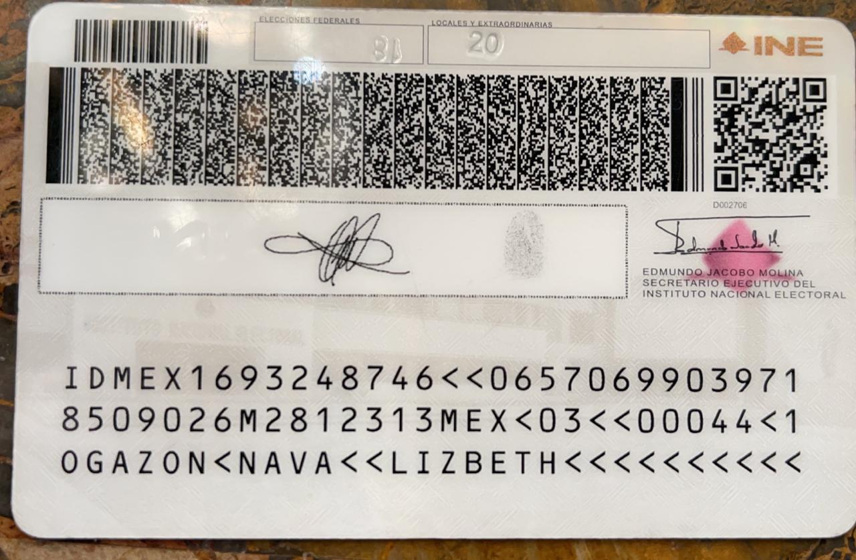

**Dip. Lizbeth Ogazón Nava**

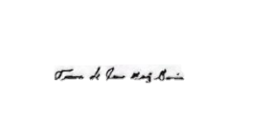

**Dip. Teresa de Jesús Meraz García**

**Dip. Francisco Javier Cortez Gómez**